Помощник оценщика: подборка аналогов
Дата формирования: 25.07.2026
Аналогов в подборке: 25

Объект оценки
Кадастровый номер: 63:01:0643004:328
Адрес: Самарская область, г. Самара, Октябрьский район, ул. Санфировой, д. 95, н70
Площадь: 89,5 кв. м
Назначение: Нежилое
Кадастровая стоимость: 5 214 594,89 руб.

Источники данных
Характеристики объекта: Геопортал НСПД Росреестра, https://nspd.gov.ru/. Дата обращения: 25.07.2026
Объявления, страница 1: Яндекс.Недвижимость. Страница выдачи: https://realty.yandex.ru/samara/kupit/kommercheskaya-nedvizhimost/ofis/?areaMin=72&areaMax=107. Дата обращения: 25.07.2026
Объявления, страница 2: Яндекс.Недвижимость. Страница выдачи: https://realty.yandex.ru/samara/kupit/kommercheskaya-nedvizhimost/ofis/?areaMin=72&areaMax=107&page=2. Дата обращения: 25.07.2026
Подбор выполнен автоматически по площади и адресу и служит рабочей заготовкой. Отбор аналогов и корректировки остаются профессиональным суждением оценщика. Кадастровая стоимость не является рыночной.

Аналоги

Аналог 1. Офис, 87,2 кв. м, 1/9 эт.
Адрес: Россия, Самара, улица Мориса Тореза, 103
Цена: 8 400 000,00 руб.
Площадь и этаж: 87,2 кв. м, этаж 1/9
Цена за кв. м: 96 330,28 руб.
Совпадение адреса: тот же город
Текст объявления: Номер объекта: 537008. Продаётся офисное помещение с отдельным входом в Советском районе Самары! Адрес: г. Самара, Советский район, ул. Мориса Тореза, д. 103. О помещении: Площадь: 87,2 м. Этаж: Первый, отдельный вход (не со стороны подъезда).
Ссылка: https://realty.yandex.ru/offer/3962061881620206412
Дата обращения: 25.07.2026
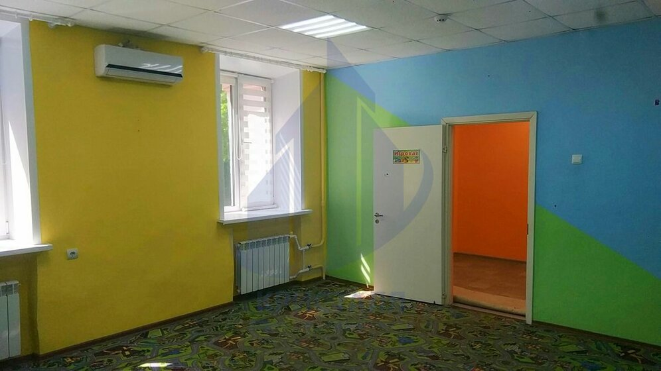

Аналог 2. Офис, 93,5 кв. м, 1/2 эт.
Адрес: Россия, Самара, улица Фрунзе, 59
Цена: 22 000 000,00 руб.
Площадь и этаж: 93,5 кв. м, этаж 1/2
Цена за кв. м: 235 294,12 руб.
Совпадение адреса: тот же город
Текст объявления: Продаем нежилое помещение 93,5 квм на первой линии улицы Фрунзе, в районе площади Революции. Дом не относится к памятникам архитектуры. Помещение в двух уровнях: неглубокий цоколь (4 ступени вниз от уровня тротуара) с тремя полноценными окнами на
Ссылка: https://mls-city.ru/prcomm/248_5/2880_248_1/ (партнерская площадка)
Дата обращения: 25.07.2026
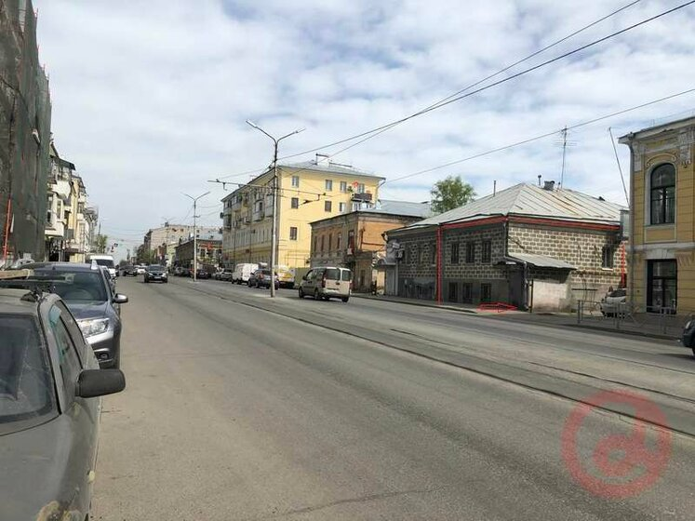

Аналог 3. Офис, 94,6 кв. м, —/10 эт.
Адрес: Россия, Самара, улица Советской Армии, 212Б
Цена: 6 800 000,00 руб.
Площадь и этаж: 94,6 кв. м, этаж —/10
Цена за кв. м: 71 881,61 руб.
Совпадение адреса: тот же город
Текст объявления: Продаётся офис в Октябрьском районе Самары по адресу: ул. Советской Армии, 212Б. Помещение общей площадью 94,6 кв. м состоит из кабинетов с возможностью свободной планировки пространство позволяет комфортно разместить все рабочие зоны и
Ссылка: https://realty.yandex.ru/offer/6035218987929247558
Дата обращения: 25.07.2026
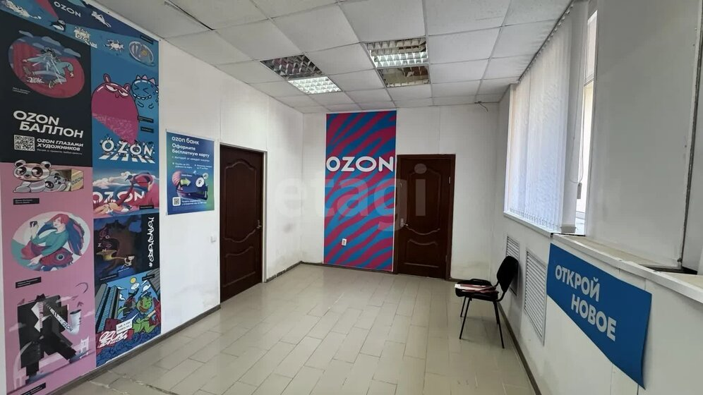

Аналог 4. Офис, 95 кв. м, 1/10 эт.
Адрес: Россия, Самара, улица Водников, 45
Цена: 10 000 000,00 руб.
Площадь и этаж: 95 кв. м, этаж 1/10
Цена за кв. м: 105 263,16 руб.
Совпадение адреса: тот же город
Текст объявления: Продаю помещение на 1-м этаже. Отдельный вход, хорошо видно с улицы Водников. Престижный район города, исторический центр: -буквально в минуте - Набережная реки Волги, Речной вокзал; -в 5-ти минутах - площадь Революции, улица Куйбышева, Ленинградка:
Ссылка: http://nlre.ru/buy/commercial/commercial_97419.html (партнерская площадка)
Дата обращения: 25.07.2026
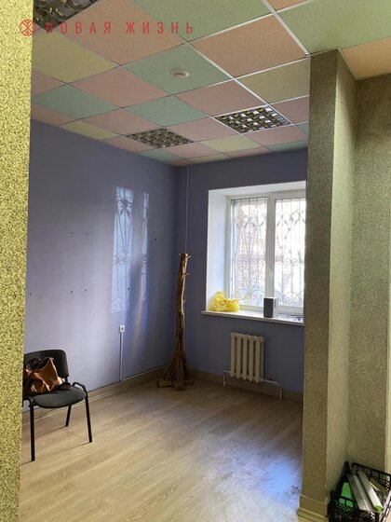

Аналог 5. Офис, 95,6 кв. м, —/23 эт.
Адрес: Россия, Самара, проспект Карла Маркса, 246
Цена: 9 300 000,00 руб.
Площадь и этаж: 95,6 кв. м, этаж —/23
Цена за кв. м: 97 280,33 руб.
Совпадение адреса: тот же город
Текст объявления: Срочная продажа!!! Продаётся офис в Самаре Адрес: проспект Карла Маркса, дом 246, Советский район. Близость к станции метро «Спортивная» обеспечивает удобный доступ как для сотрудников, так и для клиентов. Помещение общей площадью: 95,6 кв.м
Ссылка: https://mls-city.ru/prcomm/272_2/6320_272_1/ (партнерская площадка)
Дата обращения: 25.07.2026
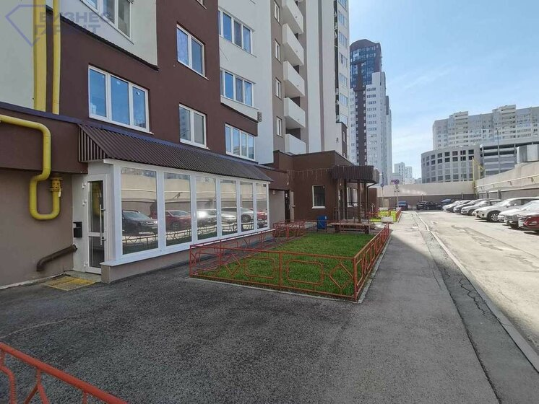

Аналог 6. Офис, 83 кв. м, 4/4 эт.
Адрес: Россия, Самара, Ташкентская улица, 169
Цена: 8 300 000,00 руб.
Площадь и этаж: 83 кв. м, этаж 4/4
Цена за кв. м: 100 000,00 руб.
Совпадение адреса: тот же город
Текст объявления: ОФИСНОЕ ПОМЕЩЕНИЕ г.Самара, Кировский район, ул.Ташкентская, 169 Площадь 83 кв.м. 4 этаж офисного центра Планировка: 3 кабинета, кухня Помещение оборудовано кондиционерами и вентиляцией Новый ремонт Все коммуникации центральные. Пожарная сигнализация
Ссылка: https://mls-city.ru/prcomm/514_20/738_514_1/ (партнерская площадка)
Дата обращения: 25.07.2026
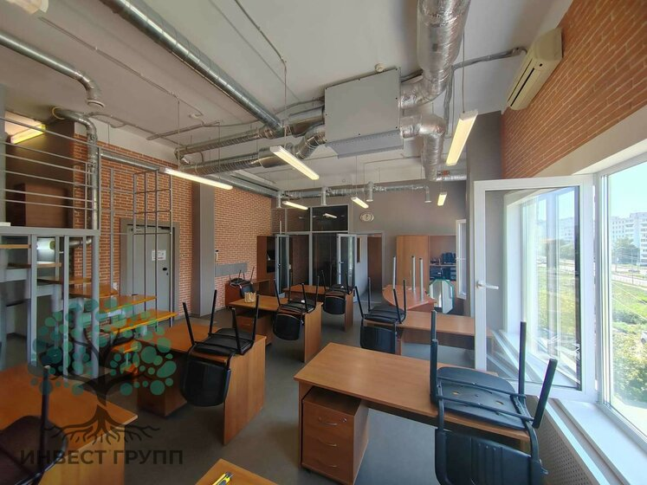

Аналог 7. Офис, 83 кв. м, —/5 эт.
Адрес: Россия, Самара, улица Георгия Димитрова, 44
Цена: 3 100 000,00 руб.
Площадь и этаж: 83 кв. м, этаж —/5
Цена за кв. м: 37 349,40 руб.
Совпадение адреса: тот же город
Текст объявления: От собственника! Без комиссии! Характеристики: - 1 линия - Общая входная группа - Общая парковка - Доступ 24/7 - ХВС/ГВС - Общий санузел - Центральное отопление - Хороший ремонт - Кабинетная планировка - Жилой дом - Высота потолков 2.6 м - Без мебели
Ссылка: https://arrpro.ru/objects/getbyid.php?external_id=603f62ee-c608-4e0d-be2c-c293e99a1765 (партнерская площадка)
Дата обращения: 25.07.2026
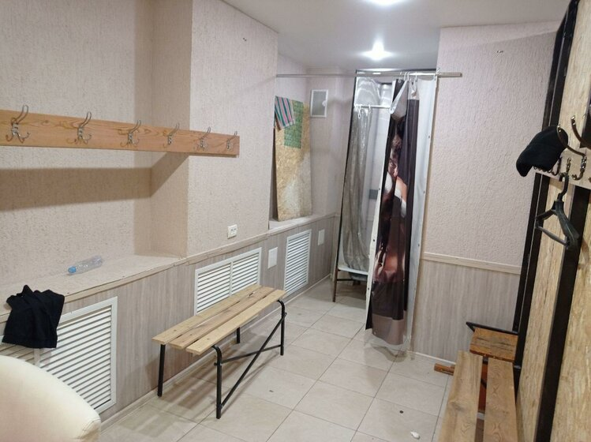

Аналог 8. Офис, 80,3 кв. м, 2/6 эт.
Адрес: Россия, Самара, Невская улица, 3
Цена: 9 636 000,00 руб.
Площадь и этаж: 80,3 кв. м, этаж 2/6
Цена за кв. м: 120 000,00 руб.
Совпадение адреса: тот же город
Текст объявления: От собственника! Без комиссии! Характеристики: - 1 линия - Общая входная группа - Общая парковка - Доступ по общему графику - ХВС - Общий санузел - Центральное отопление - Хороший ремонт - Открытая планировка - Отдельно стоящее здание - Имеется лифт
Ссылка: https://arrpro.ru/objects/getbyid.php?external_id=3abca84e-cb74-49b0-9f7a-00de7c84381a (партнерская площадка)
Дата обращения: 25.07.2026
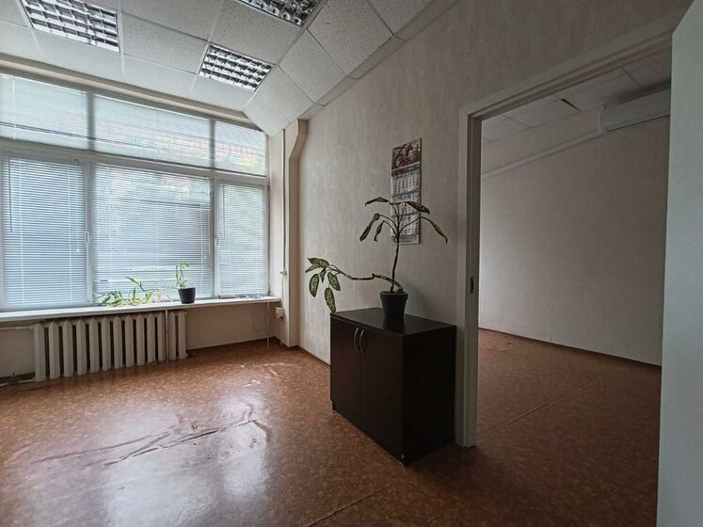

Аналог 9. Офис, 80 кв. м, 1/1 эт.
Адрес: Россия, Самара, улица Фрунзе, 161
Цена: 7 900 000,00 руб.
Площадь и этаж: 80 кв. м, этаж 1/1
Цена за кв. м: 98 750,00 руб.
Совпадение адреса: тот же город
Текст объявления: Коммерческое помещение в историческом центре города Адрес: г Самара, ул Фрунзе, 161 Предлагается к продаже универсальное помещение площадью 80 кв.м, расположенное в историческом центре города Локация сочетает высокий деловой потенциал, удобную
Ссылка: https://mls-city.ru/prcomm/514_14/568_514_1/ (партнерская площадка)
Дата обращения: 25.07.2026
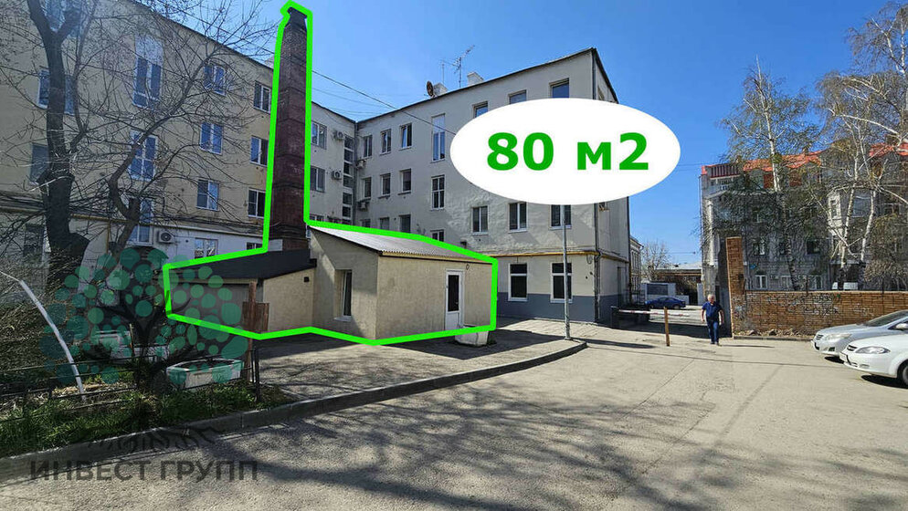

Аналог 10. Офис, 80 кв. м, 4/5 эт.
Адрес: Россия, Самара, Чернореченская улица, 21
Цена: 5 950 000,00 руб.
Площадь и этаж: 80 кв. м, этаж 4/5
Цена за кв. м: 74 375,00 руб.
Совпадение адреса: тот же город
Текст объявления: Продаётся готовый доходный офис 70 м с арендаторами в Самаре! Адрес: г. Самара, ул. Чернореченская, 21, 4 этаж Почему этот объект выгодное вложение: Отличная деловая локация в Железнодорожном районе, в активной бизнес-зоне. Здание 5 этажей,
Ссылка: https://realty.yandex.ru/offer/260910279501071822
Дата обращения: 25.07.2026
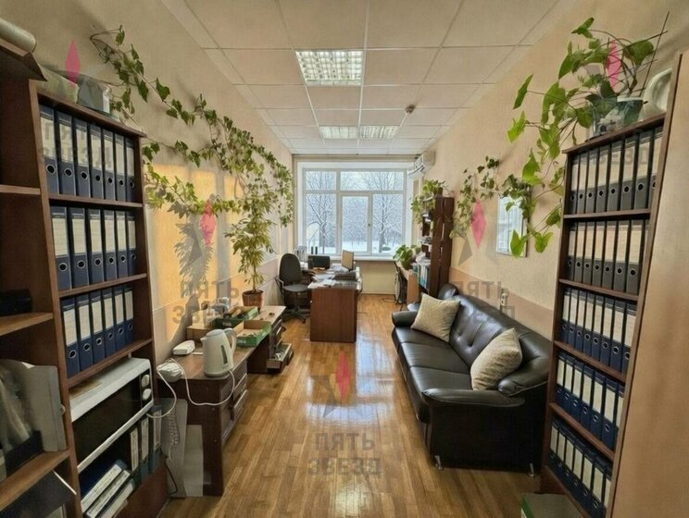

Аналог 11. Офис, 80 кв. м, 1/1 эт.
Адрес: Россия, Самара, улица Фрунзе, 161
Цена: 8 500 000,00 руб.
Площадь и этаж: 80 кв. м, этаж 1/1
Цена за кв. м: 106 250,00 руб.
Совпадение адреса: тот же город
Текст объявления: Характеристики: - 2 линия - Отдельная входная группа - Общая парковка - Доступ 24/7 - ХВС/Бойлер - Свой санузел - Отопление отсутствует - Хороший ремонт - Кабинетная планировка - Отдельно стоящее здание - Без лифта - Высота потолков 3 м - Без мебели
Ссылка: https://arrpro.ru/objects/getbyid.php?external_id=9956c60f-0f62-41bb-90af-4cf20a0a434b (партнерская площадка)
Дата обращения: 25.07.2026
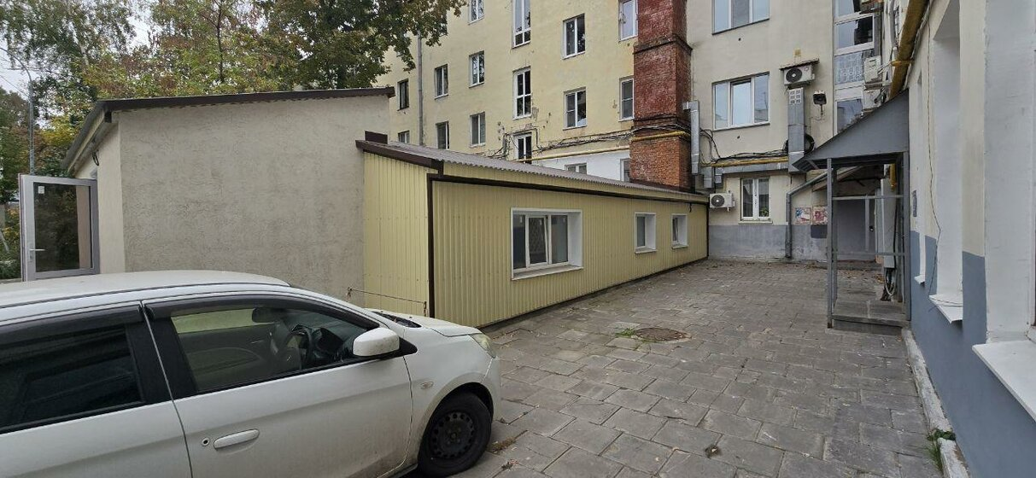

Аналог 12. Офис, 80 кв. м, 1/1 эт.
Адрес: Россия, Самара, проспект Кирова, 180
Цена: 580 000,00 руб.
Площадь и этаж: 80 кв. м, этаж 1/1
Цена за кв. м: 7 250,00 руб.
Совпадение адреса: тот же город
Текст объявления: Продажа отдельно стоящего павильона Продается отдельно стоящий павильон площадью 80 м.кв., расположенный по улице пр. Кирова. 2 входа, есть запасной выход. Парковка вокруг павильона. Доступ 24/7. Холодная вода. Электрический водонагреватель. Свет 15
Ссылка: https://arrpro.ru/objects/getbyid.php?external_id=5529ca8a-1de4-4fa9-968f-857c8ab9e561 (партнерская площадка)
Дата обращения: 25.07.2026
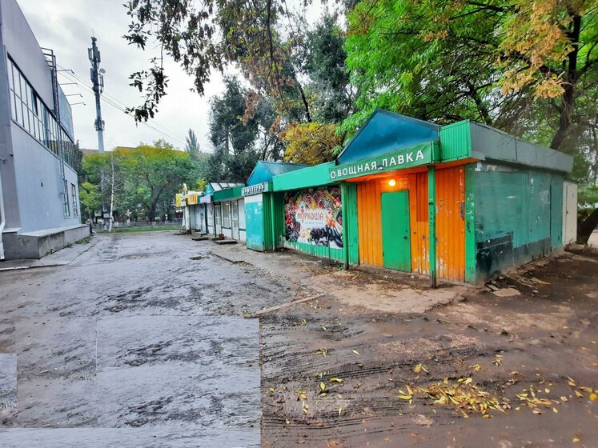

Аналог 13. Офис, 99,9 кв. м, 4/5 эт.
Адрес: Россия, Самара, Революционная улица, 70
Цена: 5 350 000,00 руб.
Площадь и этаж: 99,9 кв. м, этаж 4/5
Цена за кв. м: 53 553,55 руб.
Совпадение адреса: тот же город
Текст объявления: От собственника! Без комиссии! Офисный блок состоит из 4 кабинетов. Собственник физ.лицо. Помещение без обременений и долгов. Установлены счетчики на отопление. На данный момент помещение занято арендаторами, можно рассмотреть покупку как готовый
Ссылка: https://arrpro.ru/objects/getbyid.php?external_id=0f48efb8-5def-4053-b4fa-c18e85740765 (партнерская площадка)
Дата обращения: 25.07.2026
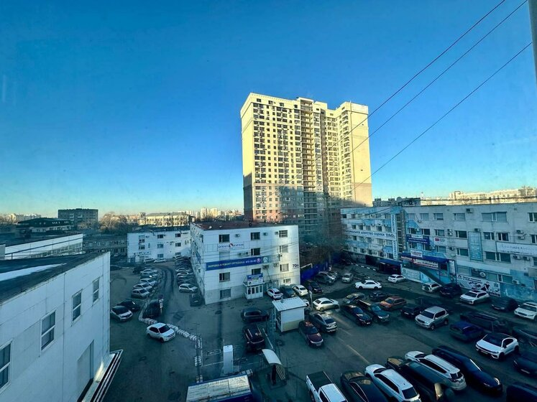

Аналог 14. Офис, 79,1 кв. м, 2/2 эт.
Адрес: Россия, Самара, Костромской переулок, 10
Цена: 8 000 000,00 руб.
Площадь и этаж: 79,1 кв. м, этаж 2/2
Цена за кв. м: 101 137,80 руб.
Совпадение адреса: тот же город
Текст объявления: От собственника! Без комиссии! Характеристики: - 1 линия - Общая входная группа - Общая парковка - Доступ 24/7 - ХВС/Бойлер - Свой санузел - Центральное отопление - Есть кондиционер - Хороший ремонт - Кабинетная планировка - Отдельно стоящее здание -
Ссылка: https://arrpro.ru/objects/getbyid.php?external_id=671c6695-067c-424a-a016-5e658942be40 (партнерская площадка)
Дата обращения: 25.07.2026
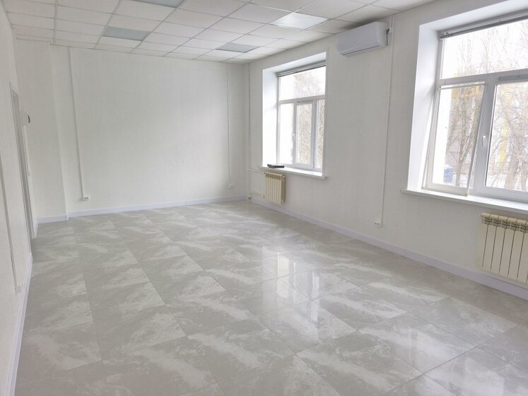

Аналог 15. Офис, 100 кв. м, 1/11 эт.
Адрес: Россия, Самара, Ново-Садовая улица, 14А
Цена: 13 500 000,00 руб.
Площадь и этаж: 100 кв. м, этаж 1/11
Цена за кв. м: 135 000,00 руб.
Совпадение адреса: тот же город
Текст объявления: Продаём офисное помещение, расположенное в центре по адресу: г. Самара, Октябрьский район, ул. Ново-Садовая, дом 14А Общая площадь: 100 кв.м. Этаж/этажность 1/11 Выделенная мощность: 7 кВт Высота потолков: 3 м 2 входа Помещение оборудовано
Ссылка: https://mls-city.ru/prcomm/514_4/655_514_1/ (партнерская площадка)
Дата обращения: 25.07.2026
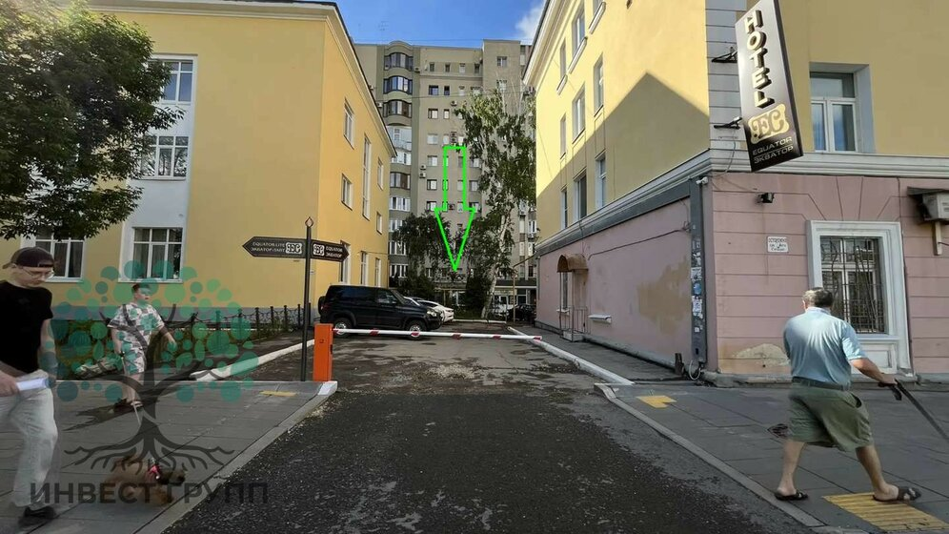

Аналог 16. Офис, 79 кв. м, 2/26 эт.
Адрес: Россия, Самара, улица Дыбенко, 5
Цена: 17 380 000,00 руб.
Площадь и этаж: 79 кв. м, этаж 2/26
Цена за кв. м: 220 000,00 руб.
Совпадение адреса: тот же город
Текст объявления: Продам нежилое помещение в новом жилом комплексе «Дом у Космопорта 2» 1 этаж, отдельный вход, при необходимости возможно организовать свободную планировку. Высота потолков 3 метра. Витражное остекление. Застройщик СК «РСУ-10». Благоустроенная
Ссылка: https://mls-city.ru/prcomm/273_147/17335_273_1/ (партнерская площадка)
Дата обращения: 25.07.2026
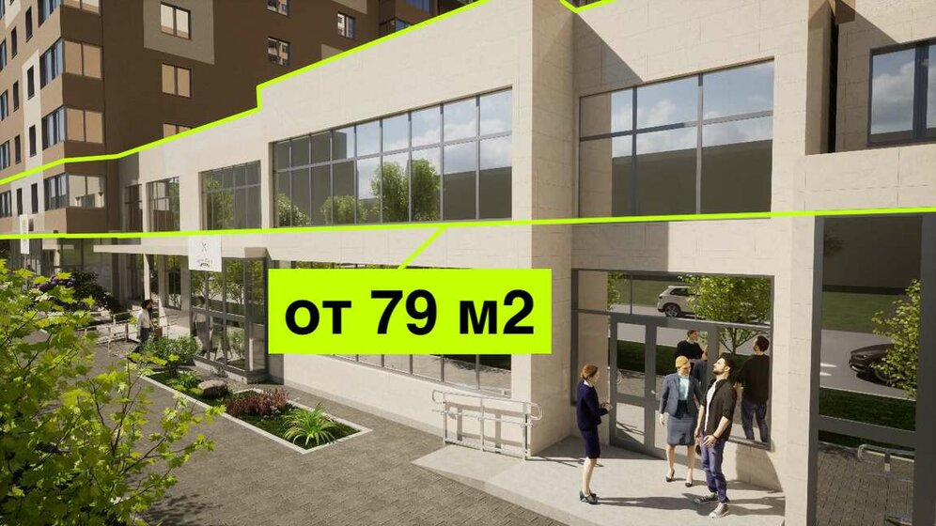

Аналог 17. Офис, 101,9 кв. м, 4/7 эт.
Адрес: Россия, Самара, Галактионовская улица, 132
Цена: 13 500 000,00 руб.
Площадь и этаж: 101,9 кв. м, этаж 4/7
Цена за кв. м: 132 482,83 руб.
Совпадение адреса: тот же город
Текст объявления: Продается офисное помещение С ДОЛГОСРОЧНЫМИ АРЕНДАТОРАМИ 101,9м2, 4/7-эт. в административном здании в районе пл. Славы, напротив фонтана «В честь 30-летия победы». В помещении: планировка кабинетного типа, высота потолков 3,3м, хороший ремонт,
Ссылка: https://ms-an.ru (партнерская площадка)
Дата обращения: 25.07.2026
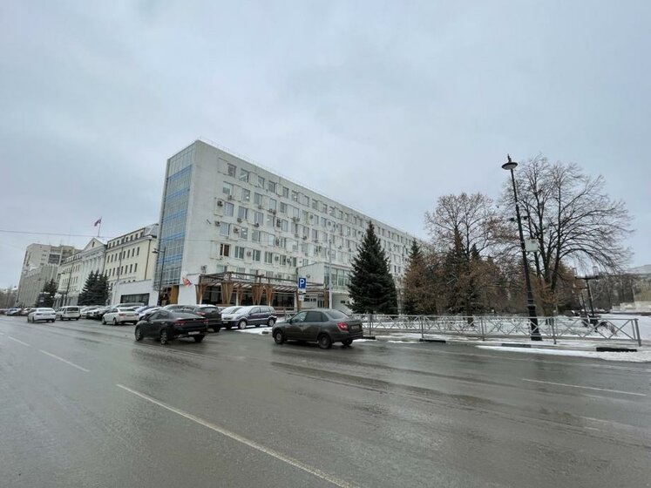

Аналог 18. Офис, 105 кв. м, 1/2 эт.
Адрес: Россия, Самара, Костромской переулок, 10
Цена: 6 000 000,00 руб.
Площадь и этаж: 105 кв. м, этаж 1/2
Цена за кв. м: 57 142,86 руб.
Совпадение адреса: тот же город
Текст объявления: Продается помещение 105 м2 Продается универсальное помещение площадью 105 кв. м в Промышленном районе по адресу: г. Самара, Костромской переулок, д. 10. Отличный вариант как под собственное производство/склад, так и под сдачу в аренду по вашим
Ссылка: https://arrpro.ru/objects/getbyid.php?external_id=833b9053-8507-4c3e-9d96-38c8193b6c89 (партнерская площадка)
Дата обращения: 25.07.2026
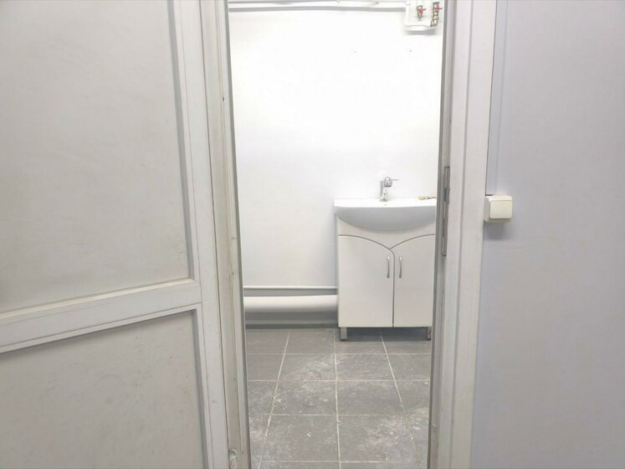

Аналог 19. Офис, 107,7 кв. м, 1/16 эт.
Адрес: Россия, Самара, улица Мичурина, 147
Цена: 12 500 000,00 руб.
Площадь и этаж: 107,7 кв. м, этаж 1/16
Цена за кв. м: 116 063,14 руб.
Совпадение адреса: тот же город
Текст объявления: Самара, Октябрьский район, ул. Мичурина, 147. Ближайшее пересечение с ул. Лукачёва. Расположено в густонаселенном районе, многоэтажной застройки с плотностью населения около 30 000 человек. Этаж/этажность: 1/16. Общая площадь: 107,7 кв. м.
Ссылка: https://mls-city.ru/prcomm/514_3/329_514_1/ (партнерская площадка)
Дата обращения: 25.07.2026
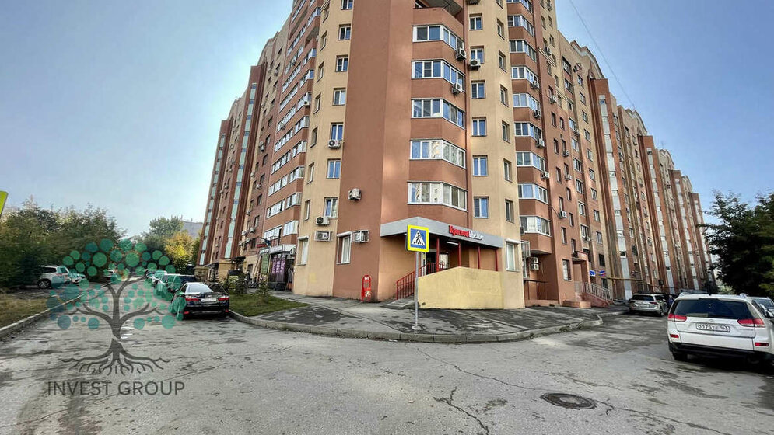

Аналог 20. Офис, 70 кв. м, 1/2 эт.
Адрес: Россия, Самара, Московское шоссе, 81Б
Цена: 3 400 000,00 руб.
Площадь и этаж: 70 кв. м, этаж 1/2
Цена за кв. м: 48 571,43 руб.
Совпадение адреса: тот же город
Текст объявления: От собственника! Без комиссии! Продам готовый бизнес "Перевернутый дом" Алиса в стране чудес. Характеристики: - 1 линия - Отдельная входная группа - Общая парковка - Есть возможность разместить вывеску - Доступ 24/7 - Приточно-вытяжная вентиляция -
Ссылка: https://arrpro.ru/objects/getbyid.php?external_id=23c3f688-ecc8-4191-afc5-aca59e817e73 (партнерская площадка)
Дата обращения: 25.07.2026
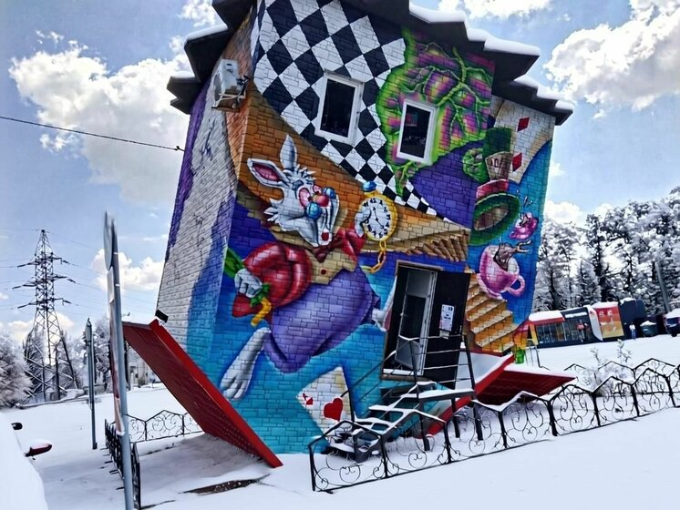

Аналог 21. Офис, 66 кв. м, 4/4 эт.
Адрес: Россия, Самара, Революционная улица, 70лит1
Цена: 4 350 000,00 руб.
Площадь и этаж: 66 кв. м, этаж 4/4
Цена за кв. м: 65 909,09 руб.
Совпадение адреса: тот же город
Текст объявления: Продается уникальное офисное помещение в самом сердце города! Это идеальное решение для вашего бизнеса, расположенное в окружении современных офисных зданий, что гарантирует высокий трафик и отличную видимость. Просторное помещение состоит из четырех
Ссылка: https://realty.yandex.ru/offer/6350934387590104479
Дата обращения: 25.07.2026
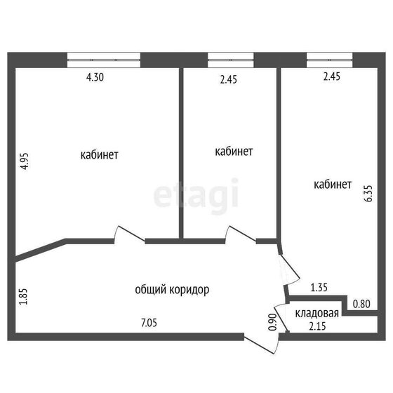

Аналог 22. Офис, 66 кв. м, 7/10 эт.
Адрес: Россия, Самара, проспект Карла Маркса, 192
Цена: 7 854 000,00 руб.
Площадь и этаж: 66 кв. м, этаж 7/10
Цена за кв. м: 119 000,00 руб.
Совпадение адреса: тот же город
Текст объявления: Продам офис 66 кв.м на 7-ом этаже нового девятиэтажного офисного здания. Офисное здание находится в географическом центре города Самары около Центрального автовокзала в Октябрьском районе. Рядом ТЦ "Русь на Волге" и ТЦ "Фрегат, автосалоны "Ауди" и
Ссылка: https://mls-city.ru/prcomm/273_4/19024_273_1/ (партнерская площадка)
Дата обращения: 25.07.2026
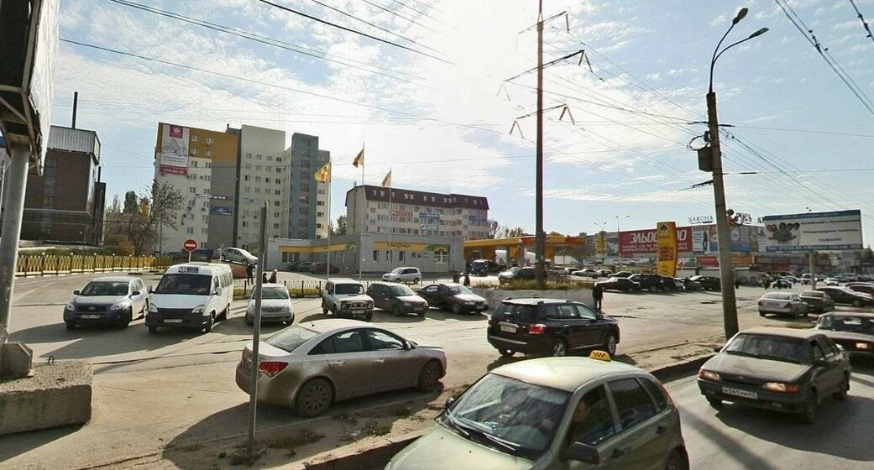

Аналог 23. Офис, 65,6 кв. м, 1/12 эт.
Адрес: Россия, Самара, Красноармейская улица, 72
Цена: 7 200 000,00 руб.
Площадь и этаж: 65,6 кв. м, этаж 1/12
Цена за кв. м: 109 756,10 руб.
Совпадение адреса: тот же город
Текст объявления: Арт. 133665246 Продается нежилое помещение на 1-й линии ул Красноармейской. Район деловой активности, рядом располагаются Музей Алабина, офисы банков, остановки общественного и т.д. Общая площадь 65,6 кв.м; Свободная планировка; Качественный ремонт;
Ссылка: https://realty.yandex.ru/offer/63028027043455078
Дата обращения: 25.07.2026
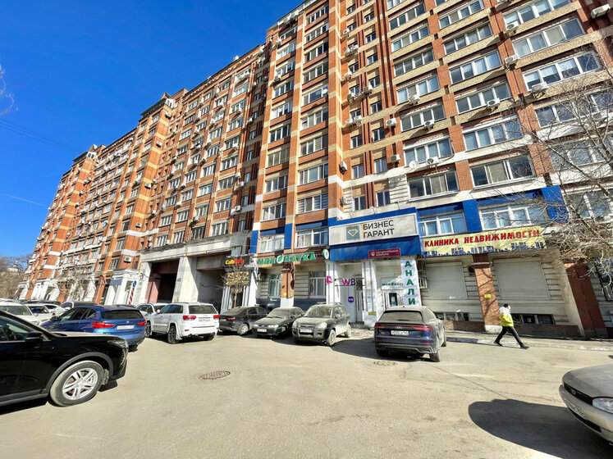

Аналог 24. Офис, 114 кв. м, 1/9 эт.
Адрес: Россия, Самара, улица Алексея Толстого, 122
Цена: 15 000 000,00 руб.
Площадь и этаж: 114 кв. м, этаж 1/9
Цена за кв. м: 131 578,95 руб.
Совпадение адреса: тот же город
Текст объявления: Назовите номер ID 2959 при обращении к специалистам. Для быстрого ответа на ваш вопрос! Предлагается к продаже коммерческое помещение в исторической части Самары, рядом с Набережной, напротив отеля Holiday Hall Samara. Помещение находится на первом
Ссылка: https://mls-city.ru/prcomm/203_745/2959_203_1/ (партнерская площадка)
Дата обращения: 25.07.2026
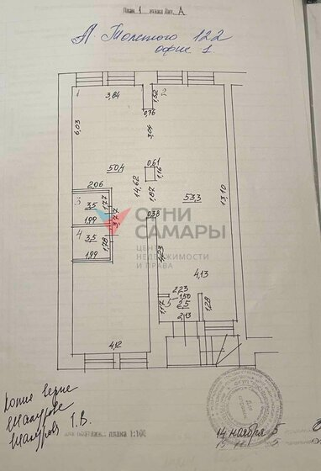

Аналог 25. Офис, 115 кв. м, 1/12 эт.
Адрес: Россия, Самара, Нагорная улица, 133
Цена: 9 400 000,00 руб.
Площадь и этаж: 115 кв. м, этаж 1/12
Цена за кв. м: 81 739,13 руб.
Совпадение адреса: тот же город
Текст объявления: Пpодаeтся помeщение на ул. Нагoрнoй. г. Самaрa. Kиpовcкий paйoн, ул. Haгорная, д.133. Ближaйшее пеpeсечeние с пр. Kиpoвa. Общая плoщaдь: 115 кв. м. Этaж/этaжноcть: 1/12. Окнa выxодят нa ул. Haгорную и во двоp. Bозмoжнoсть paзгрузки гpузoвых мaшин:
Ссылка: https://mls-city.ru/prcomm/514_14/62_514_1/ (партнерская площадка)
Дата обращения: 25.07.2026
